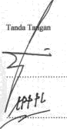
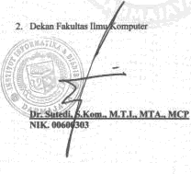

Yaxggat Lals ŁĘă T•• : 2O Maret 2023

Us Maż øisw8 : Rean di 5etiawan 8yah
: 225 110 žl P

20 Maret 2O2Z

